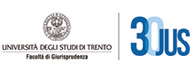

LawTech Seminars 2015
(Responsabile scientifico: Prof. Roberto Caso)

Facoltà di Giurisprudenza
Via Rosmini, 27 – Trento

Aula 8

Lunedì 9 novembre 2015
ore 17.00-19.00

Prof. MARCO MANCARELLA

Università del Salento

“e-Health e Privacy”

Segreteria organizzativa:
Facoltà di Giurisprudenza – Università degli Studi di Trento Via Verdi, 53 –
tel. 0461 281844

